 | 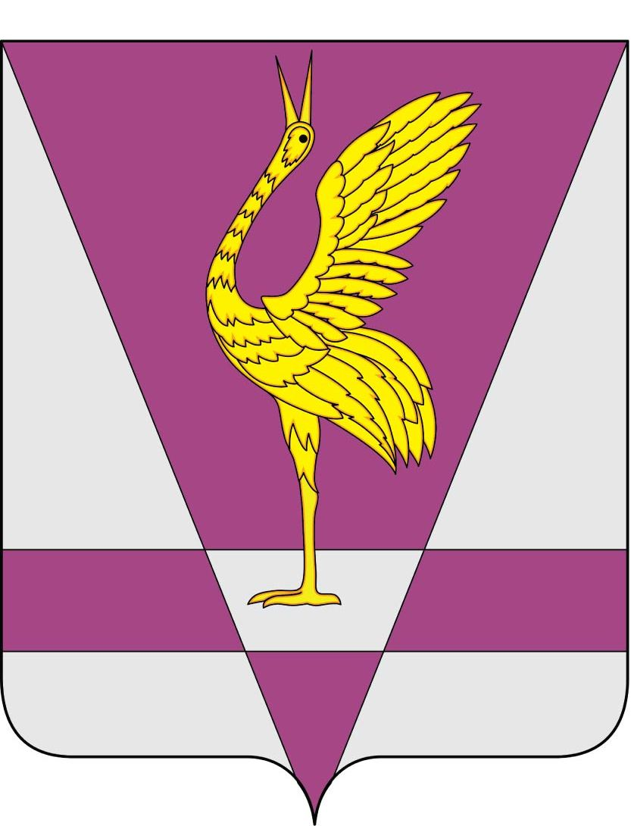
РОССИЙСКАЯ ФЕДЕРАЦИЯ
КРАСНОЯРСКИЙ КРАЙ
УЖУРСКИЙ РАЙОННЫЙ СОВЕТ
ДЕПУТАТОВ

РЕШЕНИЕ

02.11.2015 | г. Ужур | № 4-16р
О численности работников органов местного самоуправления и структуре администрации Ужурского района

Руководствуясь Федеральным законом от 06.10.2003 №131–ФЗ «Об общих принципах организации местного самоуправления в Российской Федерации», Уставом района, Ужурский районный Совет депутатов РЕШИЛ:
1. Установить численность работников органов местного самоуправления Ужурского района (за исключением персонала по охране, обслуживанию административных зданий и водителей) согласно приложению 1.
2. Утвердить структуру администрации Ужурского района согласно приложению 2.
3. Признать утратившими силу решение Ужурского районного Совета депутатов от 28.04.2015 № 57-378р « Об утверждении структуры администрации Ужурского района».
4. Решение вступает в силу со дня, следующего за днем официального опубликования в газете «Сибирский хлебороб».

Председатель Ужурского
районного Совета депутатов С.С. Семехин

Приложение 1
к решению Ужурского районного Совета депутатов
от 02.11.2015 № 4-16р

Численность
работников органов местного самоуправления
Ужурского района

Ужурский районный Совет депутатов - 2
Администрация Ужурского района - 54
( в том числе структурные подразделения:
финансовое управление, управление образования)
Контрольно-счетная комиссия - 2

Финансовое управление

Первый заместитель главы района по оперативным вопросам и сельскому хозяйству
Глава Ужурского района
Заместитель главы района по социальным и общим вопросам

Управление социальной защиты Ужурского района
Отдел бухгалтерского учета

Отдел сельского хозяйства

Управление образования

Отдел экономики и прогнозирования
Отдел правового и кадрового обеспечения

Отдел ЖКХ и строительства

Ведущий специалист по комиссии по делам несовершеннолетних и защите их прав

Отдел по управлению муниципальным имуществом и земельными отношениями

Отдел по взаимодействию с ОМС, СМИ и общим вопросам

Отдел по вопросам безопасности территории

МКУ «Служба заказчика»

МКУ «Управление культуры, спорта и молодежной политики Ужурского района»
Отдел по делам архивов

ЕДДС Ужурского района

Обслуживающий персонал

